Jaarverslag 2020 fonds Dient Elkaar Met Blijdschap (DEMB)

Inleiding

Het jaar 2020 is voor DEMB een bijzonder jaar geweest als gevolg van de coronapandemie. Ondanks alle beperkingen vanwege deze pandemie hebben we in het afgelopen jaar toch een zestal projecten mogen ondersteunen. Bij sommige projecten kwam de verbinding soms op een creatieve manier tot stand. Zo werd het Kerstwandeltheater dit jaar in volledig digitale vorm uitgevoerd.

Ook fijn was dat het dispuut van de stichting Kaas & Couscous met de verzekering tot een positieve uitkomst kwam, waardoor het door DEMB geschonken bedrag van € 15.000 teruggestort kon worden op de DEMB rekening en voor een mogelijk toekomstig evenement kan worden ingezet.

In dit verslag wordt een overzicht van de door DEMB in 2020 volledig afgehandelde projecten gegeven. Ook wordt een overzicht van op dit moment lopende projecten gegeven of waarvan een aanvraag wordt verwacht.

Van de afgehandelde projecten is daarnaast een detailbeschrijving gegeven, ter publicatie op de website.

Op de laatste pagina vindt u tenslotte de financiële jaarrekening, met een verantwoording van inkomsten en uitgaven voor het jaar 2020.

Overzicht Projecten 2020

In onderstaande tabellen wordt een overzicht gegeven van respectievelijk de afgehandelde en de lopende projecten:

- Afgehandelde Projecten

Project | Doel | Toegekend bedrag
Vluchtelingen maaltijden | Verbinding met vluchtelingen leggen | € 1.522
Internationale Vrouwendag | Verstrekken van vrijkaarten aan vrouwen waarvoor de toegangsprijs een barrière is | € 300
Gouda Bruist – Lief & Leed | Stimuleren van verbinding in straten | € 5.000
Kerstwandeltheater 2020 | Organiseren van laagdrempelig feest op Kerstavond voor iedereen | € 1.000 (*)
Kwadraad, Wijkhuis Noord | Realisatie van een keuken ten behoeve van gezamenlijke maaltijden | € 6.050
Gouda Bruist – Lichtpuntjes 2020 | Verstrekken van kerstbomen en lichtpunten aan straten om mensen te stimuleren om meer op elkaar gericht te zijn | € 1.000

(*) In januari 2021 is een bedrag van € 335 teruggestort. Dit zal in de jaarrekening van 2021 verantwoord worden.

In de volgende paragraaf worden deze projecten in meer detail beschreven.

- Lopende Projecten en Projecten in aanvraag

Project | Doel | Aanvraag
Kaas & Couscous  (2019 aanvraag met verwachte uitvoering in 2022) | Een multicultureel familiefestival waar verschillende geloven en culturen elkaar kunnen ontmoeten.  Voor dit project zal te zijner tijd een hernieuwde aanvraag worden ingediend. | € 15.000

Detailbeschrijving van Afgehandelde projecten

Vluchtelingenmaaltijden

Gedurende 2020 was het plan om een drietal vluchtelingenmaaltijden te organiseren. De organisatie stond onder de verantwoordelijkheid van het cluster Kerk en Vluchteling namens de Pauluskerk. In januari kon nog een maaltijd georganiseeerd worden, maar daarna kwamen de activiteiten stil te liggen als gevolg van de coronabeperkingen, waardoor er nauwelijks meer contact met vluchtelingen was. Daarom werd rond de zomer besloten de maaltijden om te zetten in een rugzakjesactie om zo te contacten te vernieuwen. Deze actie was een groot succes, rond de 160 rugzakjes voor huishoudens, kinderen en babies konden worden uitgereikt. Zie ook extract uit de Zondagsbrief van de Pauluskerk van 12 juli 2020.

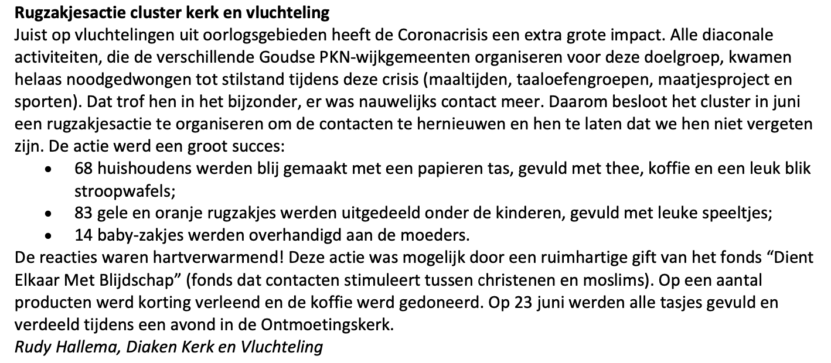
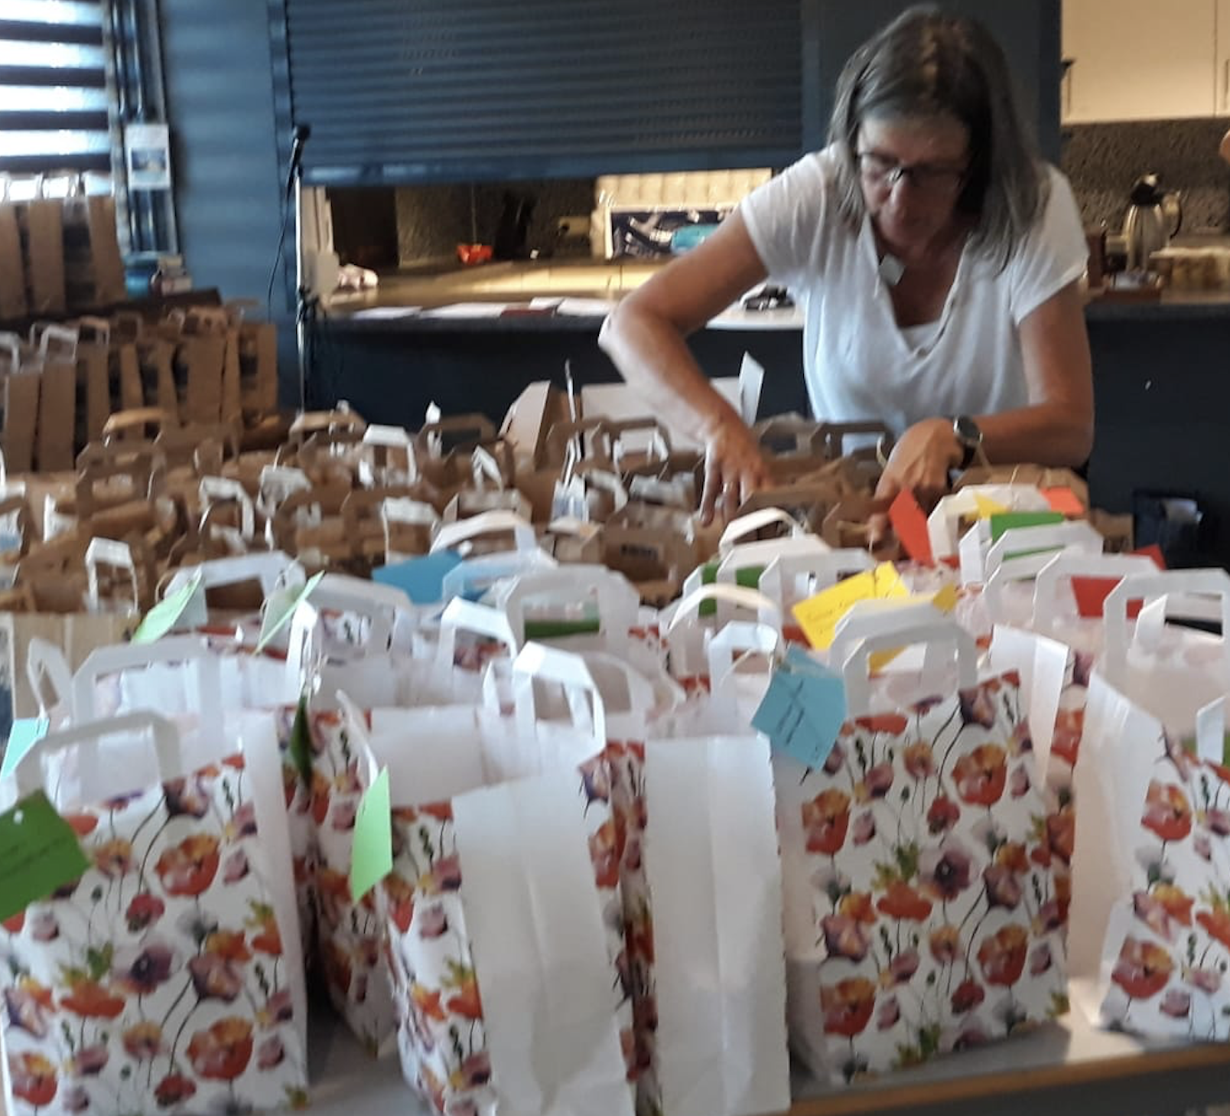

Internationale Vrouwendag

Op 8 maart werd in Gouda Internationale Vrouwendag in de Schouwburg gevierd. De bijdrage van DEMB maakte het mogelijk dat vrouwen die belangstelling hadden om te komen, maar waarvoor te toegangsprijs een barrière zou kunnen zijn, toch konden komen. Via organisaties als de werkgroep Vluchtelingen en de Voedselbank zijn vrijkaarten verstrekt aan vrouwen die belangstelling hadden om te komen.
In totaal hebben rond de 250 vrouwen deze dag bezocht.

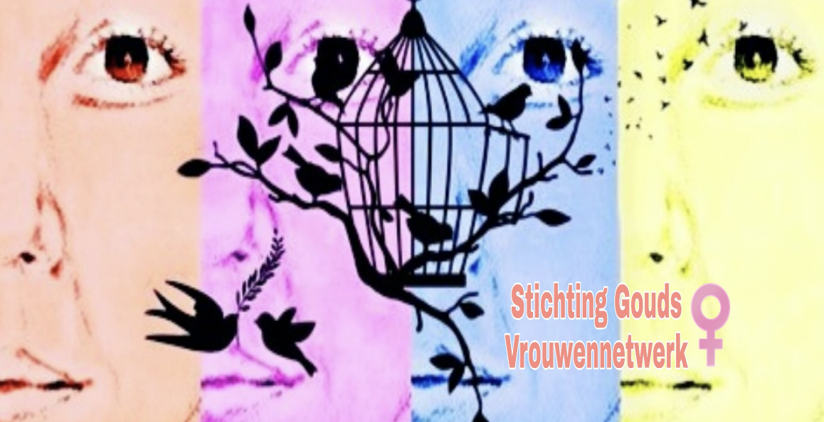

Gouda Bruist – Lief & Leed
Medio 2020 is de Lief & Leed actie Blije Buren gestart. De actie richt zich op straten die wat willen doen aan de onderlinge verbinding. In Lief & Leedstraten kijken buren naar elkaar om. Zoals wanneer iemand ziek is, iemand die een partner heeft verloren, er een nieuwe inwoner in de straat komt of als iemand iets te vieren heeft. Zogenaamde gangmakers zorgen dan voor een bloemetje, iets lekkers een ansichtkaart of een tekening. Lief & Leed is op 10 juli 2020 in Gouda gestart, met de bedoeling dat er in Gouda geleidelijk meer straten mee gaan doen. Per eind 2020 deden rond de 50 straten mee aan dit initiatief.

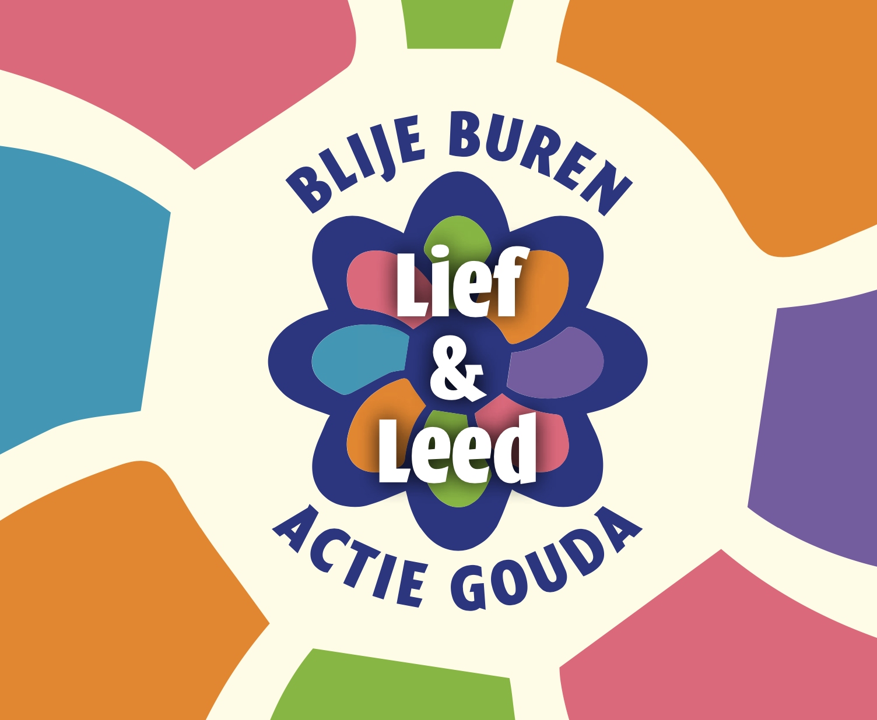

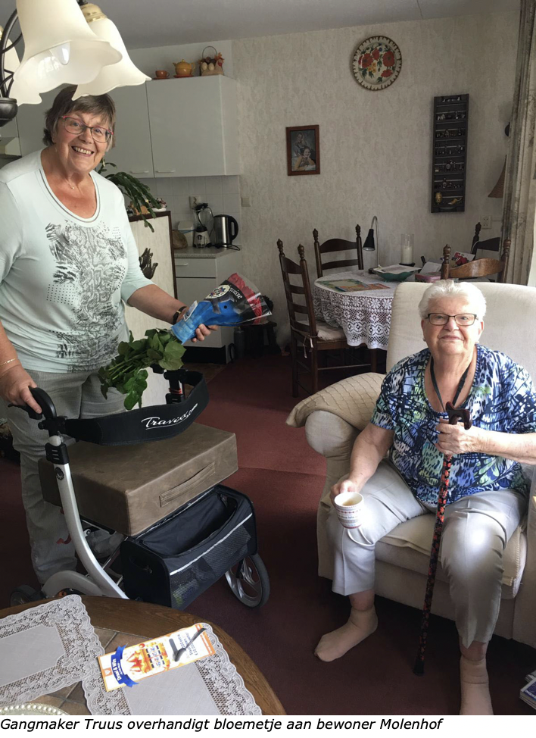
Kerstwandeltheater 2020

- Op 18 december werd wederom het tradionele Kerstwandeltheater georganiseerd, deze keer door de Ontmoetingskerk. Deze keer als gevolg van de coronacrisis, voor het eerst in digitale vorm. Vanaf begin december werden de opnamen in de omgeving van Gouda gemaakt en de scenes tot één geheel te smeden tot een film die op 18 december in première ging. Rond de 80 mensen waren betrokken bij de uitvoering, waarvan onder andere 59 acteurs en actrices. Ongeveer 1750 deelnemers (uitgaande van twee deelnemers per view op YouTube) hebben de film gezien. De film is overigens nog altijd te bekijken via
https://www.youtube.com/watch?v=lvcM1d2aqgw

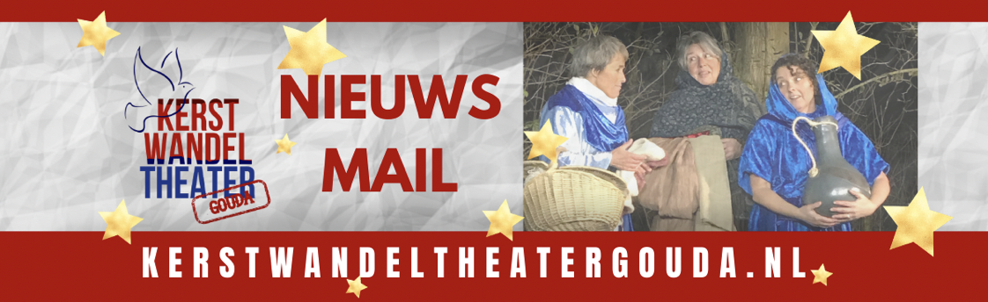

\

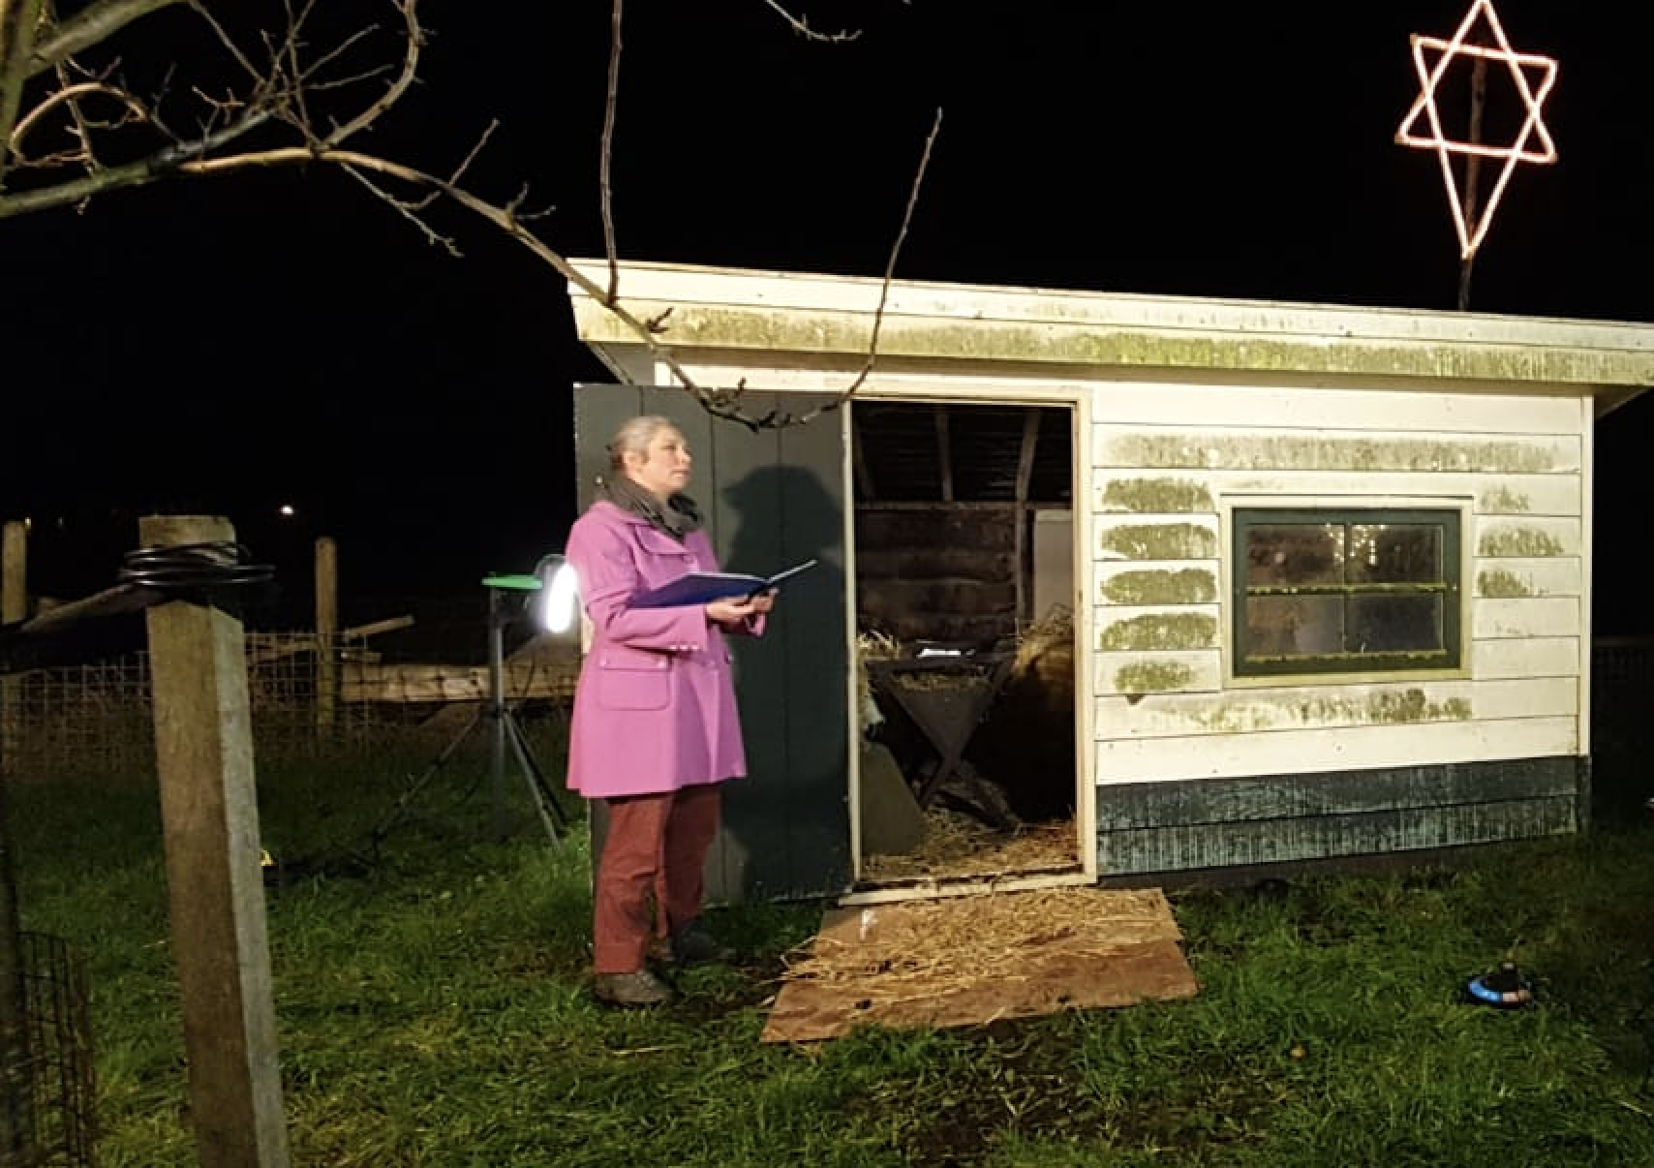
Kwadraad – Wijkeethuis Noord

In navolging van wijkeethuizen in andere wijken van Gouda is in oktober het nieuwe Wijkeethuis in de wijk Noord in gebruik genomen. Dit is het grootste stadsdeelgebied van Gouda met ruim 32.000 inwoners. In deze wijk wonen veel mensen met diverse culturele achtergronden, waaronder christenen en moslims. De verwachting is dat de komst van een wijkeethuis een positieve bijdrage zal leveren aan de wijk en de ontmoeting en integratie van bewoners zal bevorderen. Uitgangspunt voor een wijkeethuis is dat dit laagdrempelig moet zijn en als een voorziening voor de door bewoners functioneert. Een keuken is daarin erg belangrijk omdat dit ontmoeting en samen eten bevordert. De bijdrage van DEMB in dit project was specifiek voor de realisatie van de keuken.
Als gevolg van de coronacrisis is helaas tot op heden nog geen gebruik gemaakt van de keuken. Hieronder een paar foto’s van de opening.

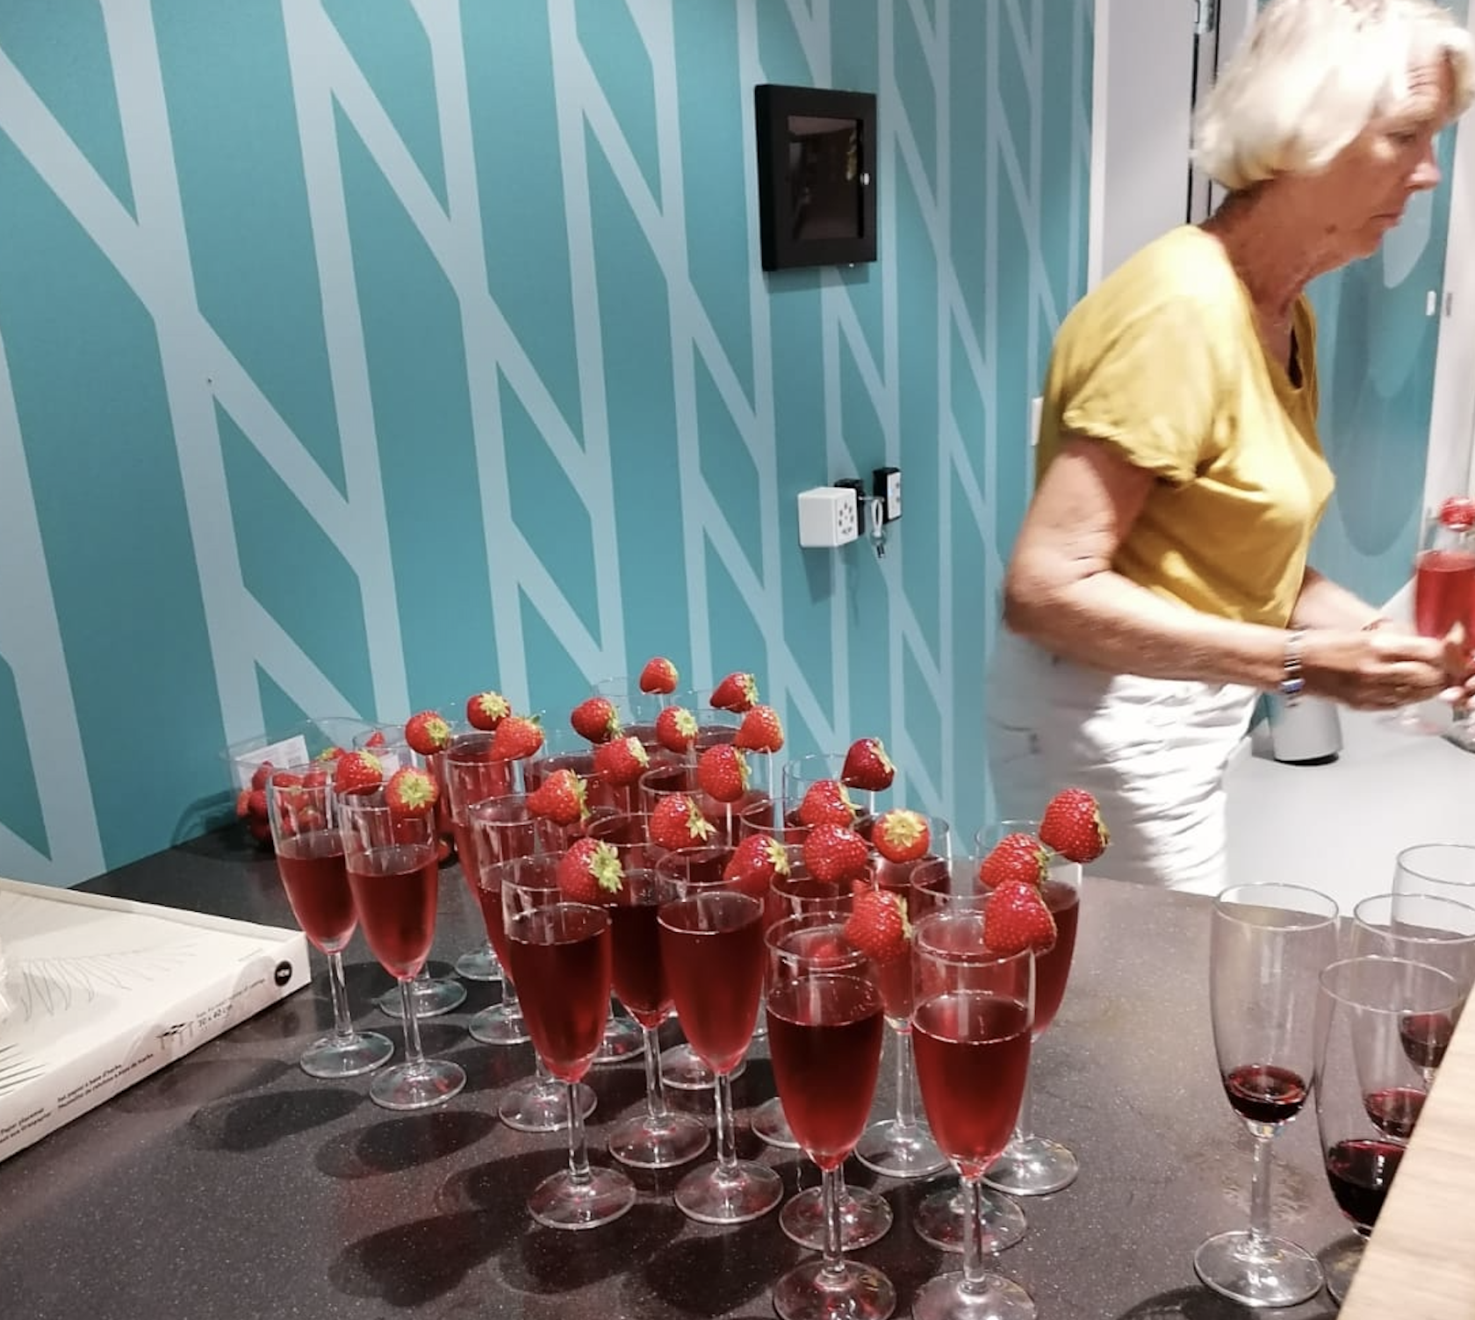

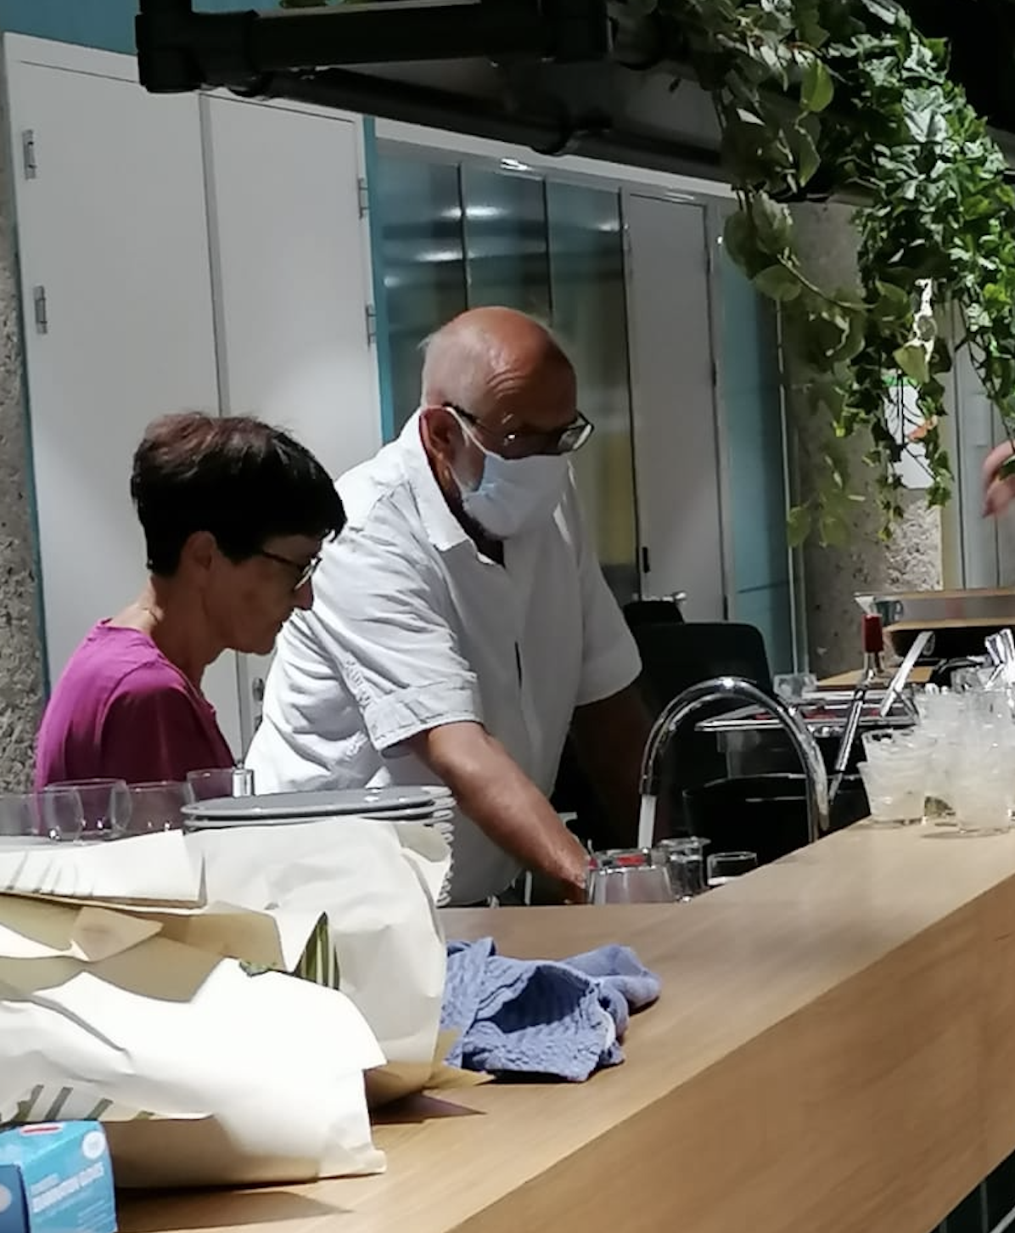
Gouda Bruist – Lichtpuntjes 2020

In oktober is het project ‘Lichtpuntjes Gouda……ook in jouw buurt’ van start gegaan. Het doel was om in 65 Goudse straten kerstbomen te verstrekken, omdat het grote Gouda bij Kaarslicht dit jaar als gevolg van corona niet live door kon gaan en dit jaar 65 jaar zou zijn bestaan. Bij de boom kregen de straten een lichtpakket om de boom én de buurt mooier en leuker te maken. In het pakket zaten ook wenskaarten voor in de boom. Ook zat er een reizend dagboek in. Dit dagboek is door alle buurten gegaan zodat mensen zichzelf konden laten zienen van elkaar konden zien en lezen. Dit lichtpakket en de boom moeten mensen helpen om méér op elkaar gericht te zijn.
Het project had een dusdanig succes dat een extra bijdrage nodig was om rond de 100 straten van een kerstboom en lichtpakket te kunnen voorzien. DEMB heeft bijgedragen om de financiering voor deze extra straten mogelijk te maken.

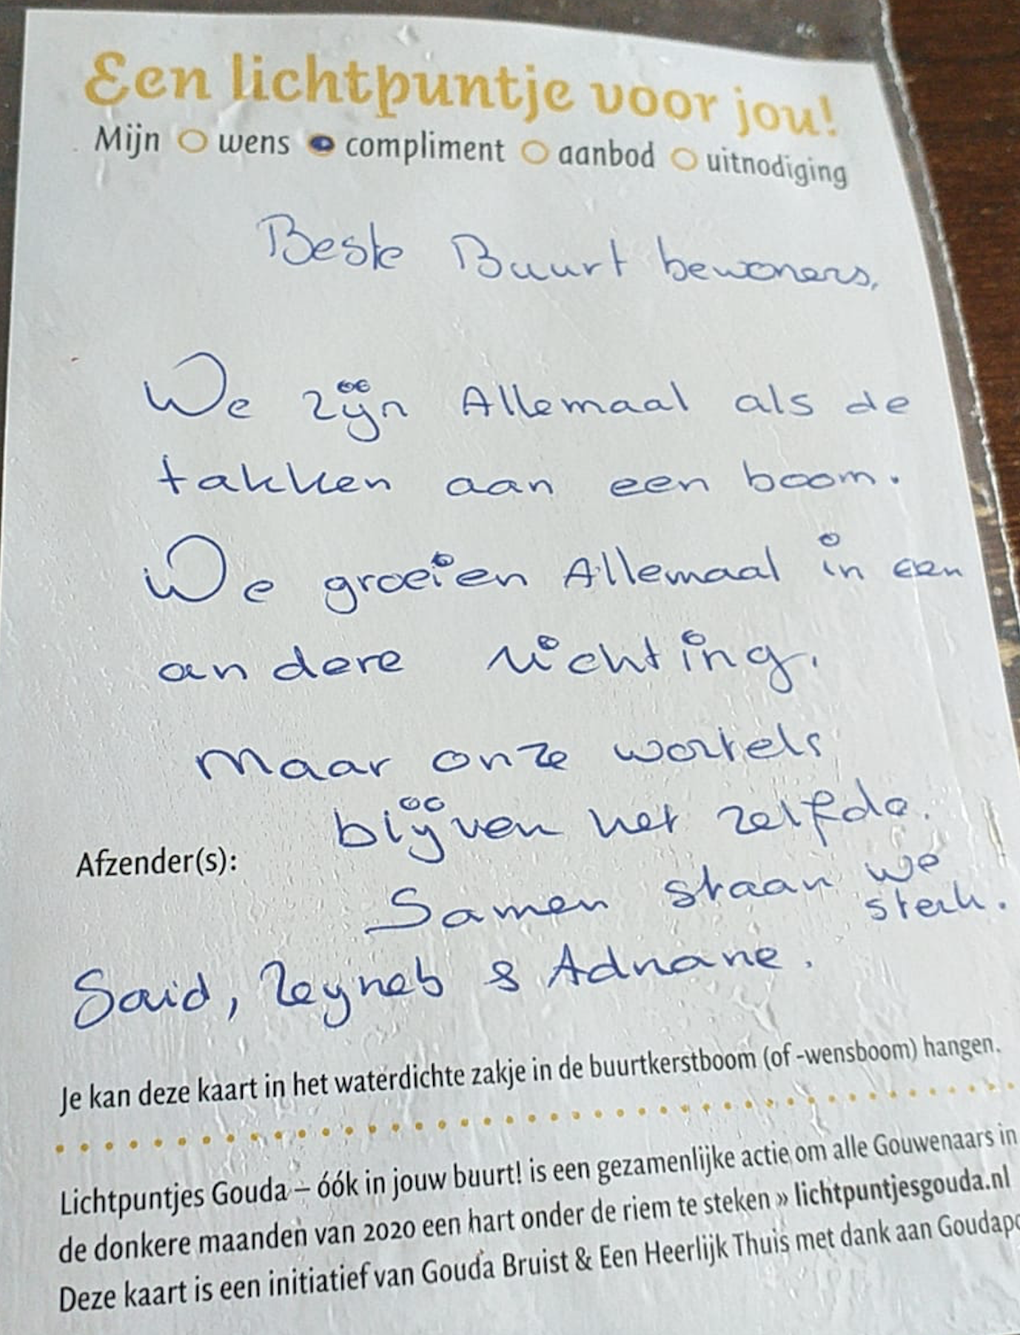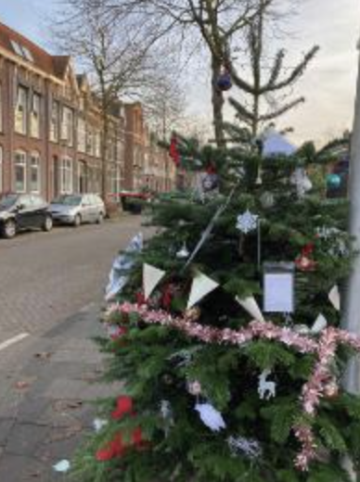
Financiële Jaarrekening 2020

Begin balans 2020 € 69.886

Uitgaven:
- Internationale Vrouwendag €. 300
- Vluchtelingenmaaltijden € 1.522
- Gouda Bruist, Lief & Leed € 5.000
- Kerstwandeltheater 2020 € 1.000 (*)
- Kwadraad, Wijkeethuis Noord € 6.050
- Gouda Bruist, Lichtpuntjes €. 1.000
- Hosting Website 2020 € 73
-------------
Totaal Uitgaven € 14.945

Inkomsten:
- Periodieke schenking € 0
- Stichting Kaas & Couscous € 15000 (**) -------------
Totaal Inkomsten € 15.000
--------------

Totaal mutaties € 55

Eind balans 2020 € 69.941 (***)

N.B:

(*) In januari 2021 is een bedrag van € 335 teruggestort. Dit zal in de jaarrekening van 2021 verantwoord worden.

(**) De schenking van 2019 ad € 15.000 aan de Stichting Kaas & Couscous is door de Stichting in februari 2020 weer teruggestort op de rekening van DEMB. Op dit moment is het uitgangspunt dat dit bedrag beschikbaar gesteld zal worden aan het door K & C te organiseren festival in 2022.

(***) In de Eindbalans is een bedrag van € 1.324 opgenomen voor Gouda voor Elkaar.
Gouda voor Elkaar is in 2019 opgeheven en het resterende saldo loopt via de administratie van DEMB. DEMB heeft geen bevoegdheid om over dit saldo te beslissen.

